**Colégio Estadual Trajano Gracia**

**Rua Miguel Gadens Sn** [**Engenheiro Gutierrez**](https://www.escol.as/cidades/4064-irati/bairros/336676-engenheiro-gutierrez) **Irati - PR**

**Aluno: Prof.: Leonardo**

**Avaliação de Educação Financeira Valor:4,0**

1. Os documentos essenciais são aqueles que, de alguma forma, te situam dentro da sociedade, identificando seu nome, data de nascimento, nacionalidade, filiação e demais dados úteis para contratações, abertura de conta em bancos, entre outros. Liste 7 documentos essenciais.
2. David começou a controlar seus gastos e definiu as seguintes categorias.

-Lazer: 15% da renda.

-Ajuda nas despesas de casa: 25% da renda.

-Lanches e alimentação fora de casa: 25% da renda.

-Investimento em CDB: 20% da renda.

-Vestuário: 15% da renda.

A partir disso faça o cálculo de quanto ele vai gastar em cada categoria. A partir de um salário de R$ 2.845,00.

1. O que é um orçamento **superavitário** e **deficitário?**
2. Na compra de um bem, casa ou carro temos algumas despesas. Assinale V ou F para as seguintes afirmações.

( ) O valor da entrada de uma casa varia de 10% a 45% dependendo do seu valor.

( ) Os custos de financiamento são: taxas de juros, taxas administrativas e seguros.

( ) Os custos de documentação incluem taxa de registro, escritura e o ITBI.

( ) Na compra de um carro preciso ter despesas com financiamento e IPVA, IPTU e DPVAT.

1. Identifique a média, mediana, piso e teto salarial.

|  |  |
| --- | --- |
| Município | Salário (R$) |
| Curitiba | 15.095,31 |
| Cascavel | 15.095,30 |
| Ivaiporã | 6.527,88 |
| Pitanga | 7.801,51 |
| Douradina | 4.550,00 |
| Pérola do Oeste | 4.362,77 |
| Palmas | 4.362,76 |
| Cornélio Procópio | 6.200,68 |
| Foz do Iguaçu | 11.374,61 |
| Pontal do Paraná | 8.434,50 |
| Guarapuava | 10.593,44 |

1. 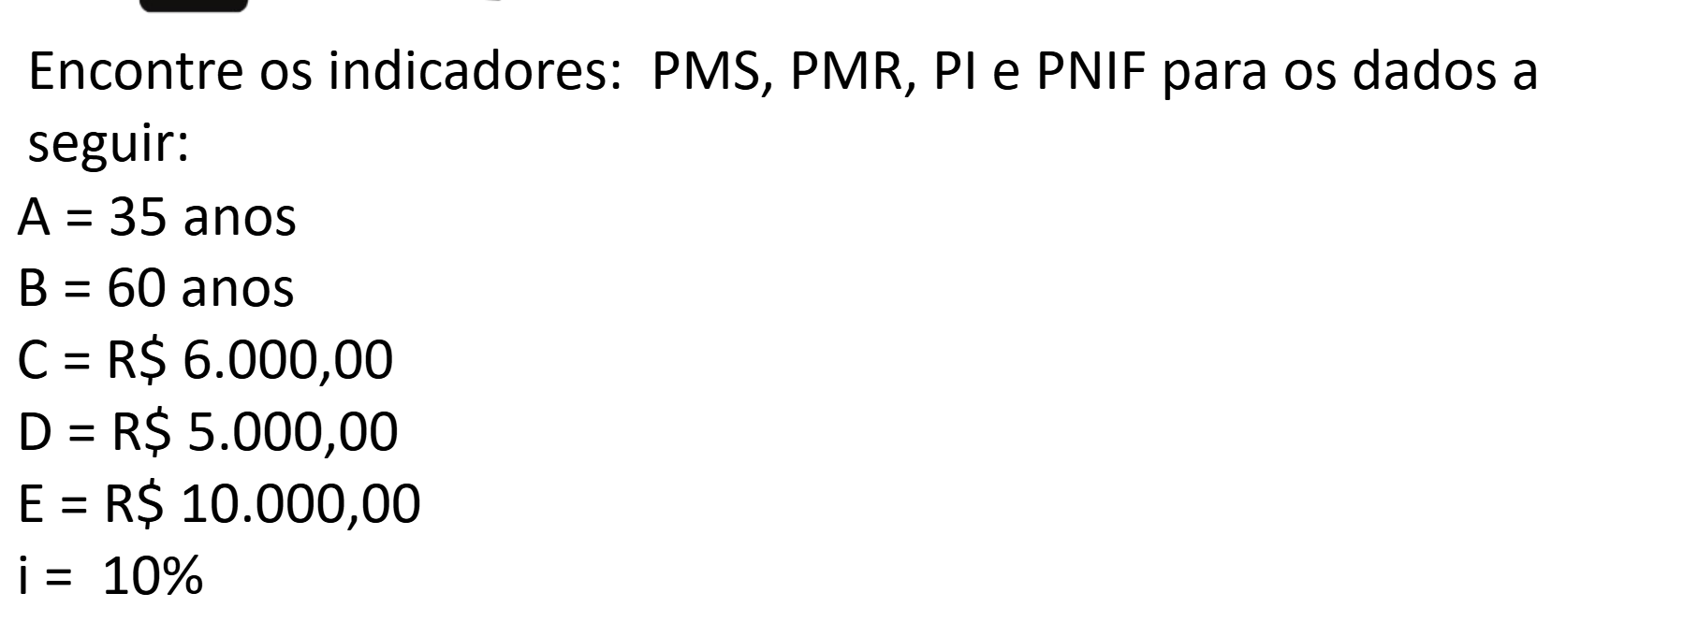

**A ) PMS = 6 X D B) PMR = 12 X D**

**C) PI = 10% X 12 X D X A D) PNIF = 12 X D**

**i**

1. O que é o crédito rural e para quem é destinado?
2. Complete os tipos de crédito rural. (os que pedi para vocês decorar.)
3. Crédito de .
4. Crédito de .
5. Crédito de .

9) O que é o Plano Safra e quem ele atende?